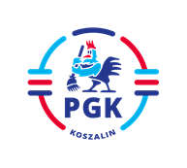
Koszalin, dnia 14.06.2021 r.

INFORMACJA Z OTWARCIA OFERT zgodnie z art. 222 ust. 5 ustawy z dnia 11 września 2019 r.
Prawo zamówień publicznych ( Dz.U. z 2019 r. poz. 2019 z późn. zm.).

Dotyczy: Postępowania w trybie podstawowym bez przeprowadzania negocjacji na zadanie pn.: „Pielęgnacja i wycinka drzew na terenie Koszalina”.

Oferty złożyli następujący Wykonawcy:

Oferta Nr 1: Matex Mateusz Wyszyński ul. Cisowa 22, 75-644 Koszalin
- wartość oferty netto 61.200,00 zł

Oferta Nr 2: POL-FIXMACHINES ul. Wańkowicza 19/2
• wartość oferty netto 104.110,00 zł

Oferta Nr 3: GardenWork Artur Szczudło ul. Osiedle Wandy 32/33c, 31-907 Kraków
• wartość oferty netto 70.262,00 zł

